16 марта 2023г МОУ-ГИМНАЗИЯ№15 провела круглый стол " Lifelong learning или обучение всю жизнь" в рамках работы региональной инновационной площадки.
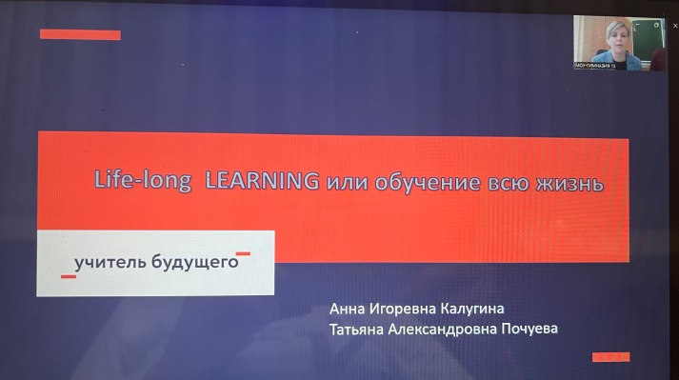
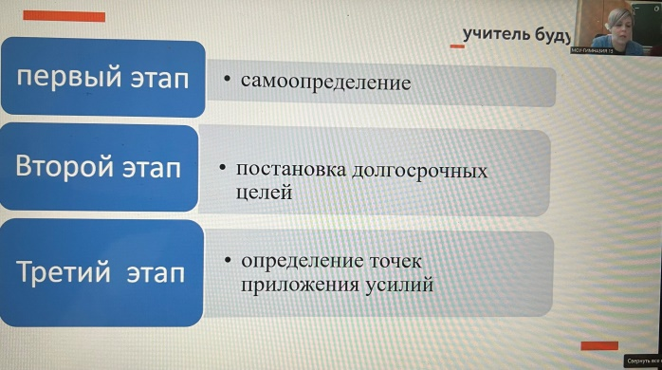

Калугина Анна Игоревна, учитель иностранного языка ответила на вопрос «Что такое lifelong learning и почему это полезный тренд?» Сегодня разговоры о lifelong learning звучат всё чаще. Количество информации растёт, цифровизация проникает во все сферы жизни. Нам приходится постоянно осваивать новые навыки, чтобы комфортно существовать в меняющемся мире. Зачем учителям постоянно учиться?
На первый взгляд, в концепции lifelong learning ничего нового. Как минимум нам давно знакомы понятия «повышение квалификации» и «переподготовка». Но на рубеже веков о непрерывном обучении заговорили именно как об основополагающем принципе системы образования. Концепция Lifelong learning – это подход к образованию, основанный на непрерывном овладении новыми знаниями и навыками с помощью тренингов, мастер-классов, наставничества, учебных профессиональных курсов, повышения квалификации.
Данная концепция опирается на четыре столпа образования:
- learning to know («обучение знанию») – овладение учебными инструментами, а не приобретение структурированных знаний;
- learning to do («обучение») – обучение тем видам работ, которые необходимы сейчас и в будущем, включая инновации и адаптацию обучения к будущей рабочей среде;
- learning to live together and with others («научиться жить вместе с другими») – овладение умениями мирно разрешать конфликты, открывать других людей и их культуры, укреплять возможности сообщества, индивидуальные компетенции и способности, экономическую устойчивость и социальную интеграцию;
- learning to be («учиться быть») – образование, способствующее полному развитию человека: ум и тело, интеллект, чувствительность, эстетическая оценка и духовность.
Сколько бы тебе ни было лет — учиться никогда не поздно. Самое главное — преодолеть свои внутренние стереотипы «я ничего не умею/не смогу», начать с малого и двигаться небольшими шагами, чтобы оставаться востребованным специалистом цифровой эпохи.

Почуева Татьяна Александровна, учитель иностранного языка рассказала о тех шагах
к непрерывному обучению. Как сделать его частью своей жизни?

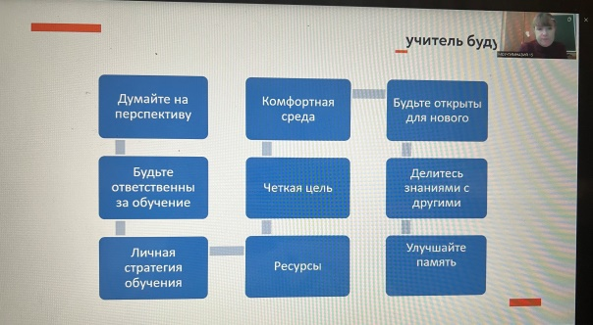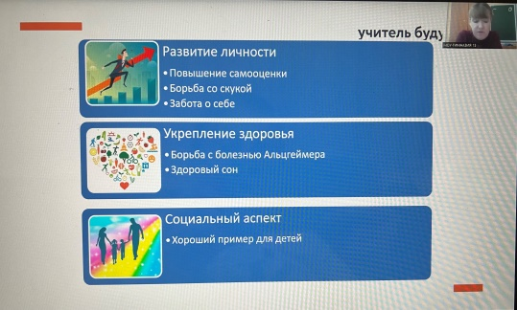

Очевидно, что концепция непрерывного обучения с нами надолго. Но вместе с тем мы осознаем, что наш мозг просто отказывается это делать и мы не в состоянии заставить себя учиться всю жизнь… В школе учились, в институте учились… Хватит! Особенно это проявится, если человек решил учиться «для себя», без давления со стороны. Он не сможет заставить себя это сделать. Но мозг и мышление можно обмануть и настроить на непрерывное обучение. Его можно органично вписать в самый плотный график. Вот несколько рекомендаций.
- ДУМАЙТЕ НА ПЕРСПЕКТИВУ
- БУДЬТЕ ОТВЕТСТВЕННЫ ЗА СВОЕ ОБУЧЕНИЕ
- РАССМАТРИВАЙТЕ ТРУДНОСТИ КАК ВОЗМОЖНОСТЬ РОСТА.
- СОЗДАЙТЕ ЛИЧНУЮ СТРАТЕГИЮ ОБУЧЕНИЯ.
- КОМФОРТНАЯ СРЕДА
- СТАВЬТЕ ЧЕТКУЮ ЦЕЛЬ.
- ОПРЕДЕЛИТЕСЬ С РЕСУРСАМИ
- НЕ БОЙТЕСЬ СПРАШИВАТЬ
- ОТКРОЙТЕ СВОИ ЗНАНИЯ ДРУГИМ.
- БУДЬТЕ ОТКРЫТЫ ДЛЯ ВСЕГО НОВОГО.
- УЛУЧШАЙТЕ ПАМЯТЬ
Если вы не помните, что выучили, то зачем тогда учиться? Есть множество техник, улучшающих и развивающих память. Найдите ту, что подходит именно вам. Человек ни за что не будет делать то, что не принесет ему выгоды в материальном или в моральном плане. Посмотрим, какие бонусы может дать нам непрерывное обучение в перспективе.
- Повышение самооценки.
На нашу самооценку влияют две вещи: вера в себя и уровень компетенции – знаний, навыков и опыта, которым ты владеешь. Новый онлайн курс и новые навыки, который он принесет, не могут не повысить нашу ценность в собственных глазах.
- Борьба со скукой
Постоянное преодоление трудностей не даст заскучать .Не упускайте шанса узнать что-то новое, пусть оно и не связано напрямую с вашей основной специальностью: читайте разнообразную литературу, смотрите лекции на ТЕДtalks или онлайн вебинары на интересующую вас тему – обогащайте свой внутренний мир.
- Борьба с болезнью Альцгеймера.
Наш мозг – как мышца. Мы постоянно должны давать ему работу, иначе он атрофируется. Шансы заболеть деменцией уменьшаются, если наш мозг находится в процессе обучения, освоения и применения новых знаний
- Хороший пример для детей.
И для учеников, и для наших собственных детей. Пусть они видят, что мы можем мотивировать их не только на словах, но и свои собственным примером.
- Здоровый сон.
Подобно тому, как наше тело устает после физических упражнений, мозг устает от умственных нагрузок. Чем больше устаешь, тем крепче спишь.
6. Забота о себе
Есть несколько неочевидных преимуществ непрерывного обучения. Вы становитесь более организованными, учитесь правильно распределять время. Как ни странно, это может снизить уровень стресса в вашей жизни.
Итак, непрерывное обучение – это глобальная тенденция, которая требует изменений к подходу в обучении со стороны и учителя, и ученика, ответственности за свои цели и пути их достижения, рефлексии и переоценки ценностей.
Начните прямо сейчас, и вы будете на правильном пути!

